ZARZĄD GŁÓWNY
TOWARZYSTWA POLSKO-NORWESKIEGO
W WARSZAWIE

INFORMATOR NR 1 (25)/2008

(Sprawozdanie z działalności w roku 2007)

Warszawa, marzec 2008

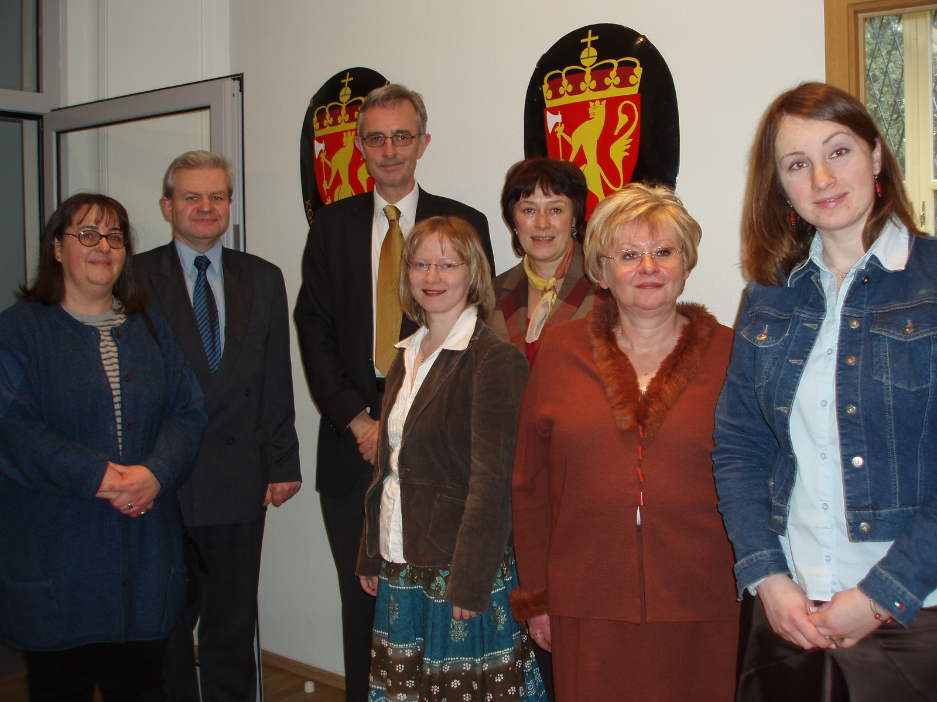

Członkowie Zarządu Głównego w styczniu złożyli roboczą wizytę ambasadorowi
Królestwa Norwegii w Polsce – Knutowi Hauge

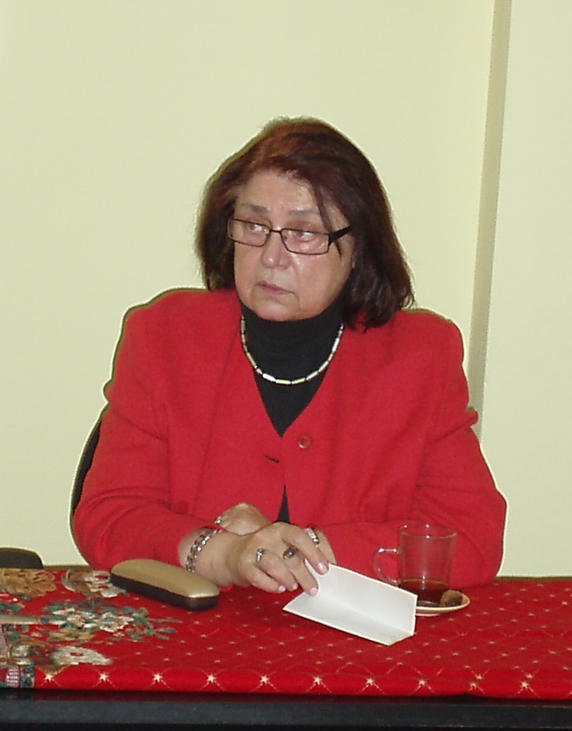

Na spotkaniu informacyjno-dyskusyjnym w styczniu
gościem była tłumaczka literatury norweskiej – Anna Marciniak-Zymmer
Zmiany w składzie Zarządu Głównego

Skład Zarządu Głównego wybranego na X Walnym Zebraniu uległ
zmianie w 2007 roku. Dwoje jego członków, Tomasz Pełka i Justyna
D. Ramotowska, zrezygnowało z pełnionych funkcji z przyczyn osobistych. Zarząd Główny przyjął obie rezygnacje i działając zgodnie z par. 25 Statutu
TP-N, włączył do swojego składu Katarzynę Olesińską, członkinię Towarzystwa od 2004 roku, która w ostatnim okresie zajmowała się aktualizacją strony internetowej i współpracowała przy redagowaniu „Informatora TP-N”.
Aktualny skład Zarządu Głównego TP-N po tych zmianach jest następujący: prezes – Dariusz Geller, wiceprezes – Teresa Mazurek, skarbnik
– Anna Z. Borówka, członkowie: Iwona Zimnicka, Małgorzata Kubik-Trojanowska, Katarzyna Olesińska.

GŁÓWNE Imprezy zorganizowane przez TP-N

1 czerwca odbyła się uroczystość z okazji Święta Narodowego Norwegii. Członkowie i sympatycy TP-N, w tym Knut Hauge – ambasador Królestwa Norwegii w Polsce, zostali zaproszeni na koncert muzyki organowej
i kameralnej do kościoła ewangelicko-augsburskiego przy pl. Małachowskiego w Warszawie. Po koncercie jego słuchacze wzięli udział w spotkaniu w sali parafialnej kościoła, gdzie prezes ZG – Dariusz Geller złożył norweskim przyjaciołom okolicznościowe życzenia.
Wcześniej, 17 maja, członkowie ZG zostali zaproszeni przez ambasadora Knuta Hauge na przyjęcie wydane z tej samej okazji w Ambasadzie Królestwa Norwegii.
Po przerwie wakacyjnej odwiedziła Warszawę kilkunastoosobowa grupa pracowników szkoły średniej w Porsgunn (Porsgunn videregaaende skole)
z regionu Telemark. 26 września norwescy goście w towarzystwie Katarzyny Olesińskiej, która w imieniu ZG opracowała ich program pobytu, odwiedzili Zespół Szkół im. Fridtjofa Nansena w Piastowie oraz obejrzeli zabytki naszego miasta.

Tradycyjne spotkanie „julebord” zostało przesunięte na dzień 9 stycznia 2008 roku (ze względu na układ repertuaru teatralnego) i było połączone
ze wspólnym oglądaniem sztuki „Nora” (Et dukkehjem), według dramatu Henryka Ibsena, w Teatrze Narodowym w Warszawie – Scena na Wierzbowej. Po spektaklu, w kawiarni teatralnej, odbyła się druga część wieczoru z udziałem aktorów grających w sztuce: Doroty Landowskiej, Aleksandry Justy, Mariusza Bonaszewskiego, Macieja Kozłowskiego i Oskara Hamerskiego oraz tłumaczki dramatu – Anny Marciniak-Zymmer. Licznie zebranych gości i członków TP-N powitała wiceprezes ZG – Teresa Mazurek, zapraszając na świąteczny poczęstunek. Kończąc spotkanie prezes ZG – Dariusz Geller złożył jego uczestnikom życzenia noworoczne.

SPOTKANIA INFORMACYJNO-DYSKUSYJNE

W 2007 roku, wzorem lat ubiegłych, odbywały się spotkania informacyjno-dyskusyjne, przybliżające członkom TP-N tematykę współpracy polsko-norweskiej. ZG zorganizował sześć spotkań:
- w styczniu – z Anną Marciniak-Zymmer, tłumaczką literatury norweskiej,
na temat jej ostatnich prac translatorskich;
- w lutym gościliśmy prezesów i przedstawicieli zarządów Towarzystwa Polska-Finlandia oraz Towarzystwa Przyjaźni Polsko-Islandzkiej w celu przedyskutowania możliwości utworzenia Polsko-Nordyckiego Centrum Współpracy;
- w marcu gośćmi byli: Janusz Boberek – odtwórca głównej roli w sztuce „Elling” i Karolina Mackiewicz – producentka, odpowiedzialna za promocję sztuki; wcześniej, w tym samym miesiącu, członkowie TP-N mieli okazję obejrzeć spektakl zrealizowany na podstawie scenariusza Axela Hellsteniusa w Teatrze Nowa Praga;
- w maju prof. Joachim Osiński zaprezentował swój dorobek badawczy nad tekstem konstytucji Królestwa Norwegii;
- w październiku siedzibę Towarzystwa odwiedziła Janina Januszewska-Skreiberg, pisarka i działaczka polonijna w Oslo, która zaprezentowała swoją najnowszą książkę zatytułowaną „Med hjertet i to land”;
- w listopadzie prezes ZG – Dariusz Geller przedstawił zebranym
szczegóły swojego pobytu na Spitsbergenie, który miał miejsce we wrześniu
i październiku 2007 roku; ta pierwsza wizyta prezesa TP-N na Svalbardzie związana była z obchodzoną pięćdziesiątą rocznicą utworzenia Polskiej Stacji Polarnej.

KONTAKTY ZARZĄDU GŁÓWNEGO Z POLSKO-Norweską GRUPĄ PARLAMENTARNĄ

W drugim roku V Kadencji Sejmu RP kontynuowała pracę Polsko-Norweska Grupa Parlamentarna, powołana w ramach Polskiej Grupy Unii Międzyparlamentarnej. Jej przewodniczącą była posłanka Maria Nowak.
W spotkaniach Grupy uczestniczył, jako stały gość, prezes ZG. Należy dodać,
że przedstawiciele ZG TP-N biorą udział w pracach Polsko-Norweskiej Grupy Parlamentarnej nieprzerwanie od 1994 roku.

W 2007 roku tematem obrad Grupy były następujące zagadnienia:
- 11 stycznia: wizyta ministra spraw zagranicznych – Anny Fotygi
w Norwegii w listopadzie 2006 roku w ujęciu przedstawiciela MSZ;
- 12 kwietnia: bieżąca współpraca polsko-norweska w dziedzinie kultury
i ochrony środowiska relacjonowana przez przedstawicieli Ministerstwa Kultury i Dziedzictwa Narodowego oraz Ministerstwa Środowiska;
- 28 czerwca: wykorzystanie środków przyznanych Polsce w ramach Mechanizmu Finansowego Europejskiego Obszaru Gospodarczego
i Norweskiego Mechanizmu Finansowego na podstawie relacji radcy Ambasady Królestwa Norwegii – Sidsel Bleken oraz dyrektora generalnego Fundacji Rozwoju Systemu Edukacji – Mirosława Marczewskiego.

INNE WYDARZENIA Z UDZIAŁEM PRZEDSTAWICIELI TP-N

23 stycznia członkowie Zarządu Głównego zostali zaproszeni przez ambasadora Królestwa Norwegii – Knuta Hauge na robocze spotkanie,
na którym omawiano główne kierunki współpracy między Ambasadą
a Towarzystwem w 2007 roku.
16 lutego, w związku z wizytą w Warszawie podsekretarz stanu
w Ministerstwie Kultury Norwegii – Randi øverland, zostało zorganizowane polsko-norweskie seminarium na temat inwestycji w zakresie ochrony dziedzictwa kulturowego i budowania nowego partnerstwa. Na seminarium
TP-N było reprezentowane przez Dariusza Gellera.
1 marca członkowie TP-N wysłuchali w Instytucie Germanistyki Uniwersytetu Warszawskiego wykładu Jana Ragnara Haglanda z Uniwersytetu w Trondheim „O języku staronordyckim, runach i najstarszych zabytkach piśmiennictwa”.
5 marca, z inicjatywy śląskich parlamentarzystów, w Urzędzie Wojewódzkim w Katowicach odbyła się konferencja poświęcona współdziałaniu polsko-norweskiemu przy realizacji przedsięwzięć finansowanych z funduszy Europejskiego Obszaru Gospodarczego
i Norweskiego Mechanizmu Finansowego. W konferencji wziął udział Dariusz Geller, który wygłosił referat na temat dokonań TP-N w zakresie inicjowania
i wspierania polsko-norweskiej współpracy.
30 marca miała miejsce wizyta minister środowiska Królestwa Norwegii – Helen Bjørnøy. Prezes ZG dwukrotnie spotkał się z minister Bjørnøy: podczas konferencji pt. „Z myślą o środowisku” oraz podczas zwiedzania Warszawy.
15 maja na uroczyste obchody Dni Ośrodka dla Niewidomych w Laskach został zaproszony prezes ZG, który od wielu lat współpracuje z tą placówką wspieraną przez Norwegów.

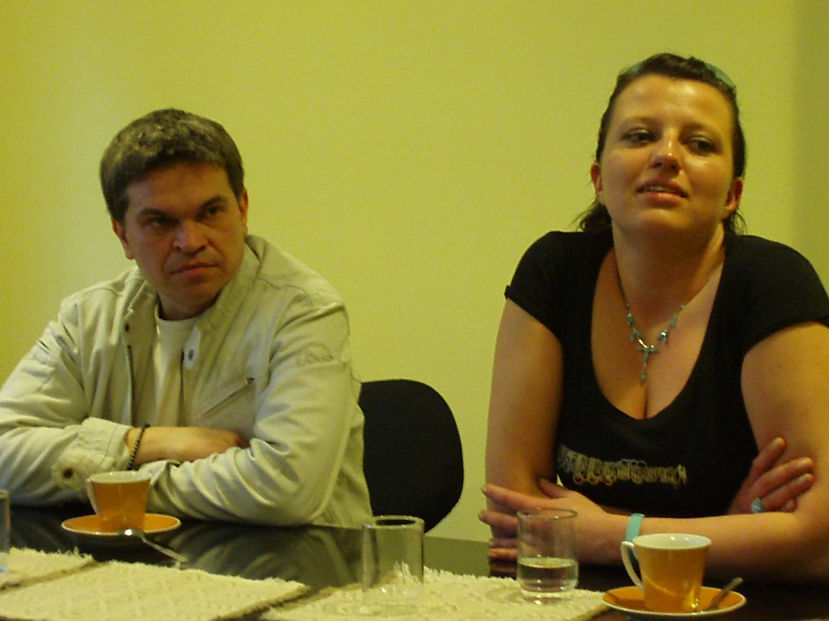

Janusz Boberek – odtwórca głównej roli w sztuce „Elling” i Karolina Mackiewicz
– producentka spektaklu, byli gośćmi na spotkaniu informacyjno-dyskusyjnym w marcu

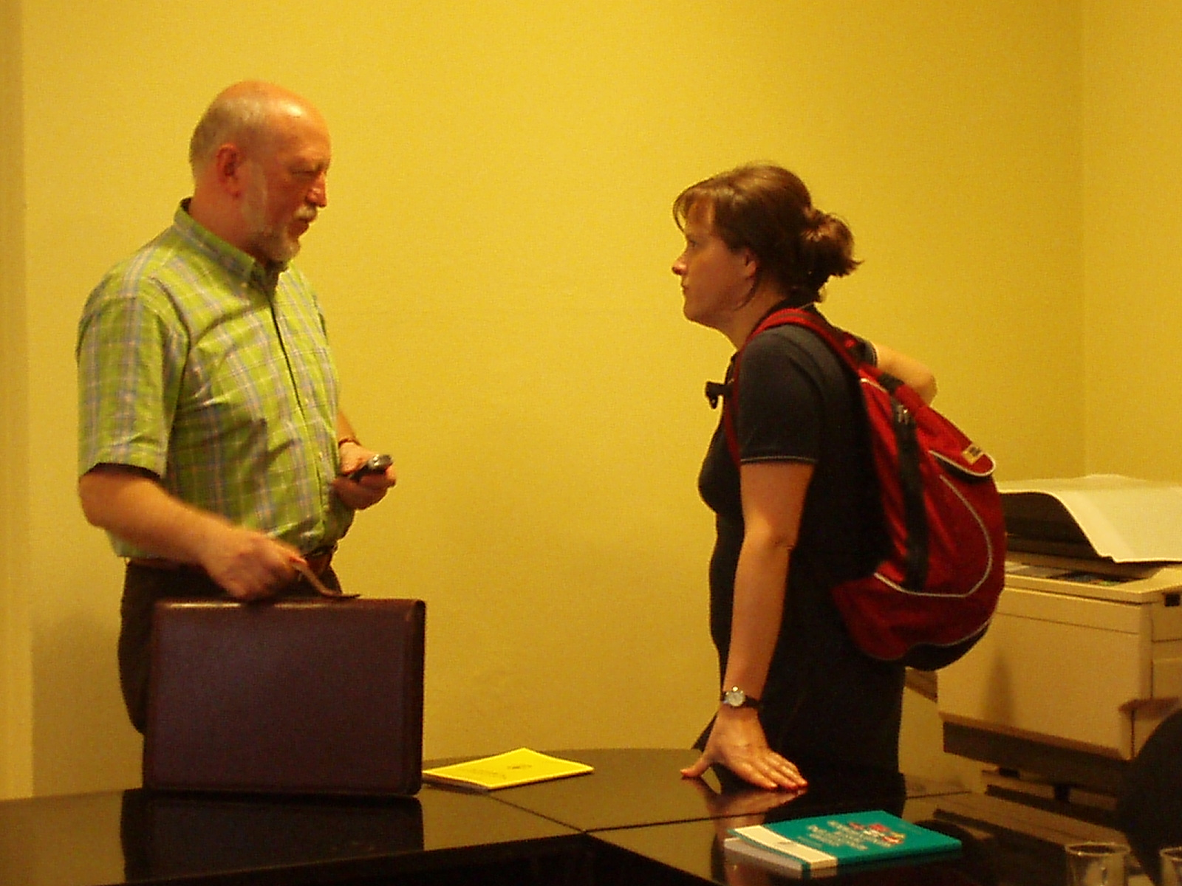

W maju prof. Joachim Osiński (SGH) zaprezentował badania nad tekstem konstytucji Królestwa Norwegii
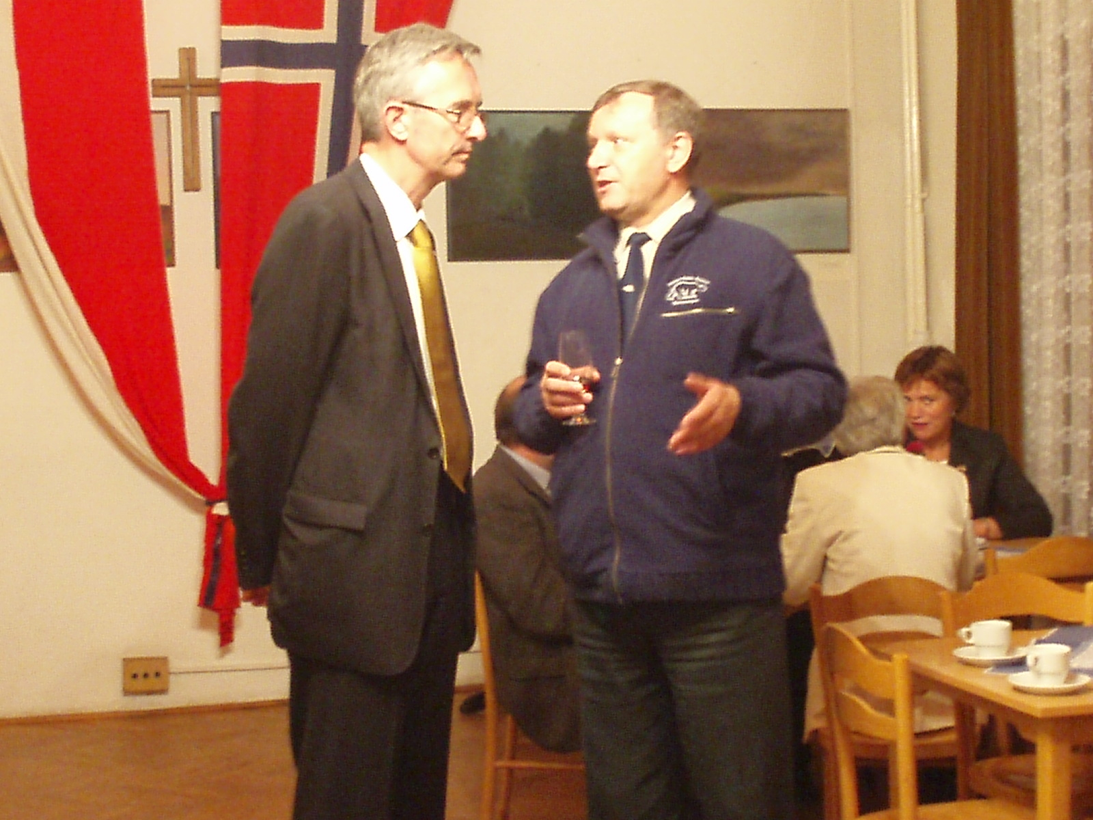

W okolicznościowym spotkaniu z okazji Święta Narodowego Norwegii wzięli udział
m.in.: ambasador Knut Hauge i kierownik ZBPiM PAN – Piotr Głowacki

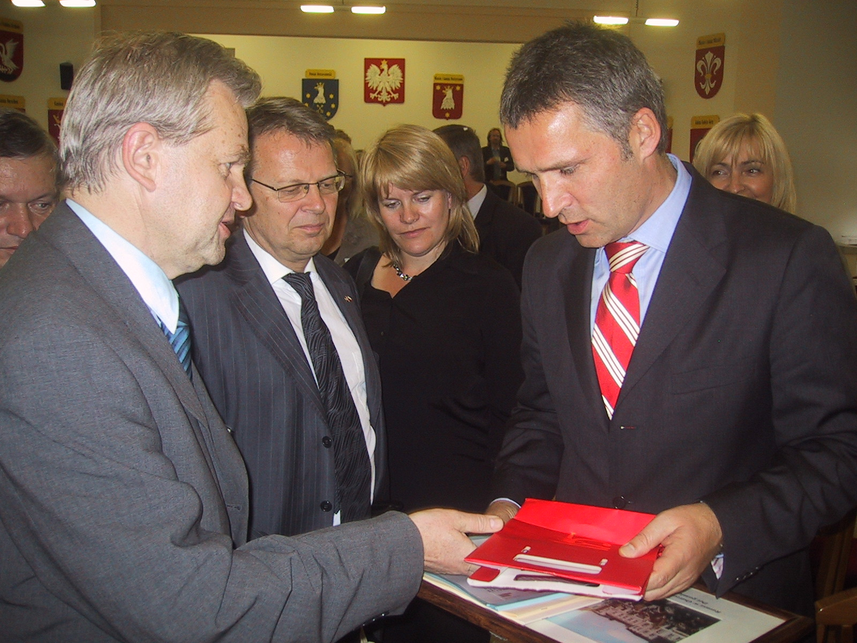

Prezes ZG TP-N – Dariusz Geller spotkał się z premierem Królestwa Norwegii
– Jensem Stoltenbergiem w czasie jego roboczej wizyty w Polsce w czerwcu 2007 roku
11 czerwca przedstawiciele ZG wzięli udział w obchodach Święta Narodowego Republiki Islandii, zorganizowanych przez Towarzystwo Przyjaźni Polsko-Islandzkiej w sali widowiskowej Natolińskiego Ośrodka Kultury.
16 czerwca prezes ZG został zaproszony na obchody
sześćdziesiątej rocznicy istnienia Zespołu Szkół w Piastowie, który od kilku lat nosi imię Fridtjofa Nansena. Dariusz Geller zabrał głos w oficjalnej części obchodów, podkreślając znaczenie tej szkoły dla rozwoju przyjaznych polsko-norweskich kontaktów. Prezes ZG przekazał dyrekcji szkoły materiały informacyjne o Norwegii, życząc dalszych sukcesów. W drugiej części uroczystości uczniowie przedstawili program informacyjno-artystyczny,
a po nim uczestnicy jubileuszowego spotkania zostali zaproszeni
na poczęstunek.
W dniach 29-30 czerwca przebywał z roboczą wizytą w Polsce premier Królestwa Norwegii – Jens Stoltenberg. W składzie delegacji przyjmującej Jensa Stoltenberga był Dariusz Geller. Prezes ZG TP-N uczestniczył
w oficjalnej części wizyty w Warszawie, a następnie wziął udział w części prywatnej w Ostrzeszowie, gdzie w czasie II wojny światowej znajdował się obóz jeniecki dla oficerów armii norweskiej. Prezes Dariusz Geller poinformował premiera Jensa Stoltenberga o działalności TP-N w ostatnich kilku latach i wręczył norweskiemu gościowi upominki od Zarządu Głównego. Spotkał się też z jego ojcem – Torvaldem Stoltenbergiem, który będąc ministrem spraw zagranicznych Norwegii odwiedził TP-N w 1988 roku, a jako minister obrony kilkakrotnie uczestniczył w obchodach rocznicowych Bitwy o Narwik.
14 sierpnia Teresa Mazurek i Dariusz Geller uczestniczyli
w przedpremierowym pokazie norweskiego filmu pt. „Kłopotliwy człowiek”
w reżyserii Jensa Liena, w czasie Europejskiego Tygodnia Filmowego OFF/ON w warszawskim kinie Luna. TP-N wypożyczyło organizatorom Tygodnia plakaty i nagrania współczesnej muzyki norweskiej.
W okresie od 5 września do 8 października (jak wspomniano powyżej) Dariusz Geller brał udział w wyprawie polarnej na Spitsbergen, na zaproszenie kierownika Zakładu Badań Polarnych i Morskich PAN – Piotra Głowackiego. Wyprawa obejmowała rejs statkiem badawczym z Gdyni na Svalbard, pobyt
w stacji badawczej w Hornsundzie, gdzie Dariusz Geller zapoznał się z pracą polskich i zagranicznych polarników, wizytę w biurze gubernatora i Urzędzie Miejskim w Longyearbyen, powrót do Gdyni z postojem w Kilonii. Udział prezesa ZG TP-N w wyprawie na Spitsbergen związany był z obchodami pięćdziesiątej rocznicy utworzenia Polskiej Stacji Polarnej.
8 września w odbywającym się w Pałacu Młodzieży w Warszawie mityngu w pływaniu synchronicznym brała udział ekipa norweska. Zawodników z Norwegii powitała w imieniu ZG TP-N Anna Z. Borówka.
W dniu 18 października Katarzyna Olesińska i Dariusz Geller uczestniczyli w prezentacji pt. „Poznaj skandynawskie zimy”, zorganizowanej przez firmę turystyczną Protea Travel Services.
9 listopada członkowie Towarzystwa wysłuchali w Filharmonii Narodowej koncertu z okazji setnej rocznicy śmierci Edwarda Griega, kończącego uroczyste obchody roku norweskiego kompozytora.
27 listopada Małgorzata Orlewicz i Dariusz Geller uczestniczyli
w obchodach dziewięćdziesiątej rocznicy Republiki Finlandii, zorganizowanych przez Towarzystwo Polska-Finlandia w Warszawie.

NAUCZANIE JĘZYKA NORWESKIEGO w roku szkolnym 2006/7 i 2007/8

W roku szkolnym 2006/7 zajęcia języka norweskiego odbywały się
w dziewięciu grupach: sześciu na poziomie podstawowym (I rok), z których jedna rozpoczęła zajęcia w lutym 2007 roku, dwóch na poziomie zaawansowanym (II rok) oraz jednej konwersacyjnej (IV rok). Brak było kursu na poziomie III roku. Zajęcia prowadziło siedmiu lektorów. Łącznie na kursy uczęszczało 76 osób, w tym cztery pobierające naukę indywidualnie. Rok szkolny 2006/7 zakończył się w czerwcu 2007 rozdaniem świadectw ukończenia kursów. W uroczystości brali udział członkowie Zarządu Głównego oraz przedstawicielka norweskich linii lotniczych norwegian.no, które ufundowały nagrodę dla wybranego losowo uczestnika kursów.
Po raz pierwszy w siedzibie TP-N został zorganizowany intensywny wakacyjny kurs języka norweskiego, który odbywał się codziennie w sierpniu 2007 roku. Kursy wakacyjne będą w miarę możliwości organizowane również
w kolejnych latach.
W październiku 2007 roku rozpoczęto rekrutację słuchaczy na zajęcia języka norweskiego w roku szkolnym 2007/8. Kursy zaczęły się
15 października i trwać będą do połowy czerwca 2008 roku. Zajęcia odbywają się w siedmiu grupach, na czterech poziomach: I, II, III i IV (konwersacje)
z częstotliwością jeden lub dwa razy w tygodniu, w godzinach: 16¹⁵ – 17⁴⁵
i 18⁰⁰ – 19³⁰. Na wszystkie kursy uczęszcza ok. 50 osób. Zorganizowane jest także kształcenie indywidualne. Zajęcia prowadzi sześć lektorek polskich
i norweskich. Opłaty za kursy językowe są takie same jak w ubiegłych latach
i wynoszą 1200 i 2000 zł w skali roku. Środki uzyskiwane z kursów służą finansowaniu pozostałej działalności statutowej TP-N.

Publikacje Na TEmat Działalności TP-N

Wywiad udzielony przez Członka Honorowego TP-N – Romualda Poleszczuka i dokumentacja Towarzystwa stanowiły materiały źródłowe
do pracy magisterskiej Anety Laskowskiej pt. „Promocja kultury norweskiej
w Polsce przez Ambasadę Królestwa Norwegii i Towarzystwo Polsko-Norweskie”, obronionej na Wydziale Historycznym UW w kwietniu 2007 roku.

ZEBRANIA ZARZĄDU GŁÓWNEGO

W roku 2007 Zarząd Główny TP-N odbył dwa protokołowane zebrania
w statutowym składzie osobowym, pod przewodnictwem prezesa ZG. Terminy zebrań oraz tematyka na nich poruszona były następujące:
- 18 kwietnia – zmiany w składzie Zarządu Głównego, sprawozdanie
z działalności i sprawozdanie finansowe za 2006 rok;
- 17 grudnia – podsumowanie działalności w mijającym roku, w tym ocena nauczania języka norweskiego i omówienie stanu finansów Towarzystwa
oraz spraw członkowskich na koniec 2007 roku.

Od dnia 1 stycznia 2008 roku sekretariat TP-N w Warszawie, przy
ul. Brackiej 5, lokal 10, II piętro, czynny jest od poniedziałku do czwartku
w godz.: 16⁰⁰ – 19⁰⁰. Zapraszamy do odwiedzania naszej strony internetowej www.zgtpn.org.pl oraz kontaktowania się z nami przy pomocy poczty elektronicznej – e-mail: tpn@zgtpn.sm.pl lub telefonicznie (022) 621-29-92
w godzinach pracy sekretariatu.

Składki członkowskie w zadeklarowanej wysokości (minimum 30 zł rocznie) prosimy wpłacać w sekretariacie lub na rachunek Towarzystwa Polsko-Norweskiego nr: 94124059631111000047992401, prowadzony w Banku
Pekao SA, Oddział w Warszawie.

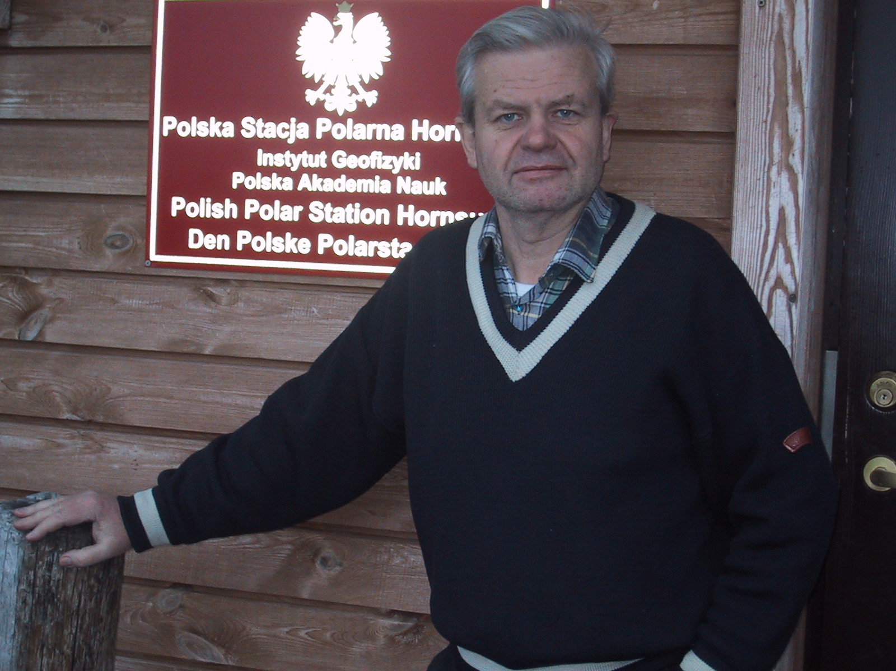

Dariusz Geller złożył wizytę w Polskiej Stacji Polarnej na Spitsbergenie
we wrześniu i październiku 2007 roku
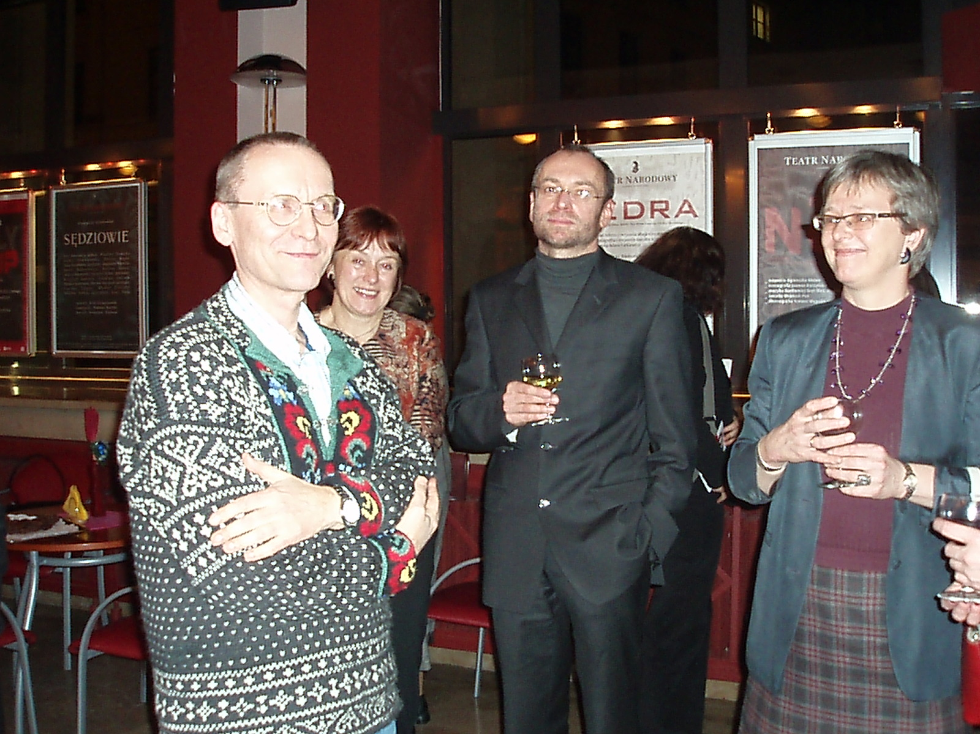

Wiceprezes ZG TP-N – Teresa Mazurek powitała gości przybyłych na spotkanie
„julebord”, a wśród nich Sidsel Bleken i jej małżonka

TOWARZYSTWO POLSKO-NORWESKIE
ZARZĄD GŁÓWNY
ul. Bracka 5 lok. 10
00-501 WARSZAWA
www.zgtpn.org.pl
tel. (022) 621-29-92

e-mail: tpn@zgtpn.sm.pl

